
День театра
27 марта 2026 года миллионы людей по всему миру отмечают Всемирный день театра. Это профессиональный праздник не только для актёров, режиссёров и работников сцены, но и настоящий праздник для миллионов неравнодушных зрителей. Театр является одним из древнейших видов искусства, которое на протяжении тысячелетий сохраняет способность объединять людей, вызывать сильные эмоции и побуждать к размышлениям. Неслучайно этот день традиционно проходит под девизом: «Театр как средство взаимопонимания и укрепления мира между народами».
Инициатива создания международного дня театра принадлежит деятелям Международного института театра (МИТ) (фр. Institut international du théâtre, англ. International Theatre Institute, ITI). Эта организация была создана под эгидой ЮНЕСКО ещё в 1948 году в Праге для поддержки и развития исполнительских искусств во всём мире.
Решение об учреждении праздника было принято на IX конгрессе МИТ, который состоялся в 1961 году в Вене. Предложение, выдвинутое президентом финского центра ITI Арви Кивимаа, получило поддержку скандинавских центров и было единогласно одобрено делегатами конгресса. Первое празднование состоялось 27 марта 1962 года. Дата была выбрана в честь открытия сезона Театра наций в Париже, который является одним из ключевых проектов МИТ.
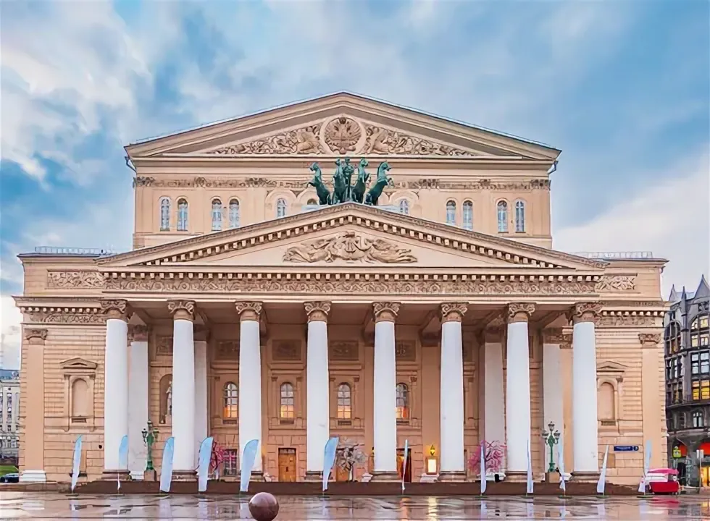
Главной и наиболее значимой традицией Всемирного дня театра является оглашение Международного послания. Ежегодно по приглашению ITI выдающийся деятель культуры — драматург, режиссёр, актёр или философ — пишет обращение к мировому сообществу, размышляя о роли театра и культуре мира.
Помимо этого, в день праздника по всему миру проходят театральные фестивали с участием как известных, так и начинающих коллективов, премьерные показы новых спектаклей, приуроченные к дате, дни открытых дверей, экскурсии за кулисы, мастер-классы и творческие встречи с актёрами и режиссёрами.
В России, где насчитывается более 640 театров, Всемирный день театра отмечается с особым размахом.
Хотя праздник не имеет официального государственного статуса, представители власти на различных уровнях поздравляют работников театров, вручают почётные грамоты, премии и благодарности.
Одним из самых ярких событий последних лет стала акция «Ночь театров» в Москве. Например, в 2026 году она прошла в 14-й раз с 27 на 28 марта, объединив почти 120 событий. В программе были моноспектакли, балетные постановки, открытые репетиции и читки пьес. Участие в таких мероприятиях бесплатное, но требует предварительной регистрации, что свидетельствует о высоком интересе публики.
Театр — это искусство живого диалога. В отличие от кино, каждый спектакль уникален и существует лишь здесь и сейчас. Само слово «театр» произошло от древнегреческого theatron (θέατρον), что означает «место, где смотрят». Уже в Античности сформировались два главных жанра — трагедия и комедия, символами которых стали театральные маски.
Ключевая мысль, подчёркивающая единство всех театральных профессий, принадлежит великому реформатору сцены К.С. Станиславскому. В письме к гардеробщикам МХАТ в 1933 году он написал: «...спектакль начинается с момента входа в здание театра. Вы первые встречаете приходящих зрителей...». Эта фраза со временем трансформировалась в крылатое выражение «Театр начинается с вешалки», которое означает, что в театральном деле нет второстепенных ролей и профессий.

Автор статьи: Мастер п/о Фокинского филиала ГАПОУБТЭиР имени Героя Советского Союза М.А. Афанасьева
Закутняя М.А

